LAG Mosel
LEADER-Projekte der Förderperiode 2007 – 2013
Handlungsfeld I: Akademie Mosel

Akademie der Gastlichkeit – Qualifizierung
1. und 2. Maßnahmenabschnitt
Projekt-Nr. 003
Projektträger: Mosellandtouristik GmbH
Projektort: Gebiete der LAG Mosel und LAG Moselfranken
Projektlaufzeit: 2008 - 2012
Projektkosten: 58.310 €
Projektstatus: abgeschlossen

Projektbeschreibung 1. und 2. Maßnahmenabschnitt
Entwicklung neuer Angebotsfelder für Qualifizierungsmaßnahmen und Weiterbildung, insbesondere im Hinblick auf die Zertifizierung von Qualitätsprodukten, -betrieben und -dienstleistungen unter der Dachmarke MOSEL sowie Umsetzung der entsprechenden Maßnahmen und Schulungsangebote.
Maßnahmen:
- Ermittlung des Fortbildungsbedarfes bei den touristischen Akteuren und Leistungsträgern
- Entwicklung neuer Angebotsfelder für Qualifizierungsmaßnahmen und Weiterbildung,
insbesondere in Bezug auf die „Dachmarke Mosel“
- Entwicklung von Seminaren und Workshops, z.B. zu den Themenbereichen Gestaltung
Winzerzimmer, Organisation eines Weinfests, Qualifizierung Straußwirtschaften etc.
- Durchführung von Workshops und Schulungsmaßnahmen zur Qualifizierung von Dachmarkenbe-
trieben und Unterstützung des Markenbildungsprozesses

Dachmarke MOSEL

Im November 2006 wurde die Regionalinitiative Mosel gegründet. Die Vereinbarung der Regionalinitiative Mosel gründet auf der internationalen Bedeutung des Weinanbaugebietes Mosel als Wein- und Tourismusregion. In der Vereinbarung werden die folgenden Handlungsfelder und Ziele der Regionalinitiative definiert:
- Dreiklang Wein, Kultur, Tourismus
- Erhalt der Weinkulturlandschaft
- Netzwerk Mosel
- Dachmarke MOSEL WeinKulturLand
- Perspektiven in Europa
- Moselkongress
Mit hoher Priorität wird im Rahmen der Regionalinitiative Mosel die Entwicklung und Umsetzung der „Dachmarke Mosel“ gefördert.

Auf den nachfolgenden Seiten finden Sie die Einzelprojekte:

Einführung Logo-Herkunftszeichen (Projekt-Nr. 012)

Umsetzung Qualitätsmarke (Projekt-Nr. 013)

Kommunikations- & Marketingkonzept (Projekt-Nr. 030)
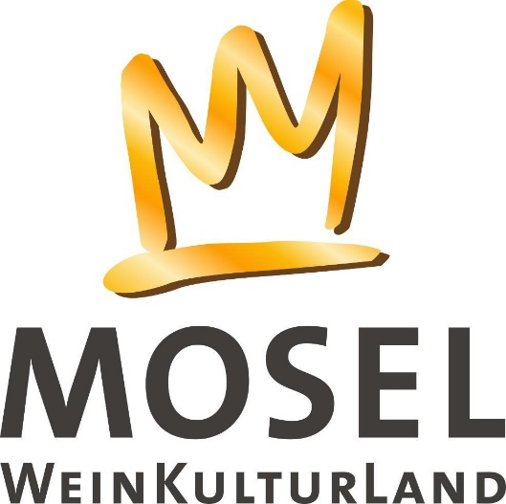
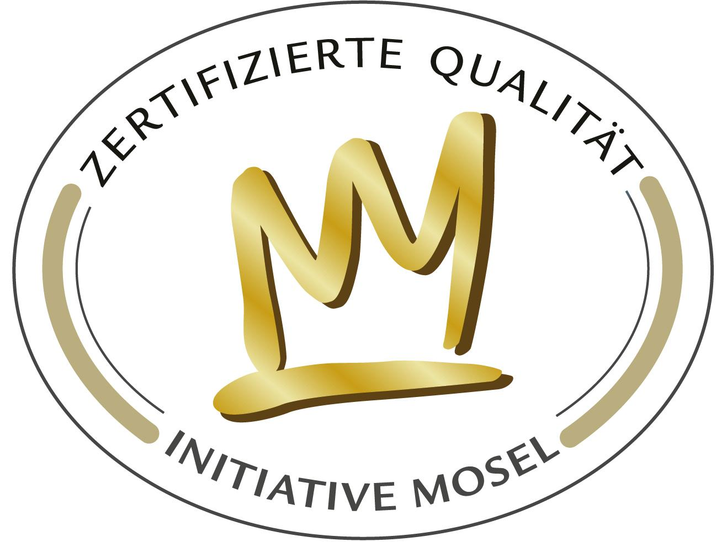
Umsetzung Qualitätsmarke
Projekt-Nr. 012
Projektträger: Mosellandtouristik GmbH
Projektort: Gebiete der LAG Mosel und LAG Moselfranken
Projektlaufzeit: 2010 - 2012
Projektkosten: 136.850 €
Projektstatus: abgeschlossen

Projektbeschreibung:
Ziel ist es, über die Einführung des gemeinsamen Logos/Herkunftszeichens hinaus Qualitätskonzepte zur Zertifizierung von Qualitätsbetrieben, Qualitätsprodukten und Qualitätsdienstleistungen unter der Dachmarke MOSEL zu entwickeln und umzusetzen.
Maßnahmen:

1) Vorbereitung, Moderation & Nachbereitung von Sitzungen der Entwicklungs- und der
Steuerungsgruppe

2) Moderation der Entwicklung der Qualitätskonzepte

Dokumentation des Entwicklungsprozesses
(Moderation der Branchen-Experten-Runden, Entwicklung der
Grundsatzanforderungen/Leistungsprofile/Kriterienkataloge)
Handel & Handwerk
Wein
Kultur
Tourismus

3) Zertifizierung der Betriebe, Produkte & Dienstleistungen einschließlich Gewinnung & Beratung
von Leistungsträgern

4) Entwicklung Markenpräambel- und Nutzungsvertrag, Gebührenordnung, Vergabe und
Überwachung der Nutzungslizenzen, Qualitätssicherung, Dokumentation

Das Projekt wurde zum 30.04.2012 abgeschlossen. Informationen, auch zu den zertifizierten Betrieben, siehe www.moselweinkulturland

Einführung Logo-Herkunftszeichen
Projekt-Nr. 013

Projektträger: Mosellandtouristik GmbH
Projektort: Gebiete der LAG Mosel und LAG Moselfranken
Projektlaufzeit: 2010 - 2012
Projektkosten: 148.750 €
Projektstatus: abgeschlossen
Projektbeschreibung:
Ziel ist die Kommunikation der Weinkulturlandschaft Mosel nach innen und nach außen im Rahmen eines gemeinsamen Kommunikationskonzeptes und durch den flächendeckenden und branchenübergreifenden Einsatz des gemeinsamen Logos „MOSEL WeinKulturLand“ im Rahmen eines einheitlichen Erscheinungsbildes (CD/CI).

Maßnahmen:

1) Internetseite www.moselweinkulturland.de
- Hosting und Datentransfers
- Aktualisierungskosten und Pflege der Inhalte
- Newsletter: Themenfindung und Versand ( 6 x pro Jahr)
- Management Logo – Download
- Erstellung der Dokumentation zu Logo-Nutzern und Belegexemplaren

2) Kommunikation und Partnergewinnung
- Moselkongress (Frühjahr 2010, 2011, 2012):
- Programmausarbeitung, Organisation und Durchführung Roadshows
- Programmausarbeitung, Organisation und Durchführung Public Relations (Pressedienste, Redak- tionsgespräche)
- Beratung und Unterstützung von Leistungsträgern/Betrieben

3) Merchandising
- Umsetzung des Merchandisingkonzeptes
(aus dem vorliegenden Kommunikationskonzept/Vorprojekt)
- Aufbau der Zusammenarbeit mit einem Merchandising – Vertriebspartner

Kommunikations- & Marketingkonzept
Projekt-Nr. 030

Projektträger: Mosellandtouristik GmbH
Projektort: Gebiete der LAG Mosel und LAG Moselfranken
Projektlaufzeit: 2009 - 2013
Projektkosten: 107.100 €
Projektstatus: abgeschlossen

Projektbeschreibung:
Ziel ist es, für die im Rahmen der Qualitätskonzepte der Dachmarke Mosel zertifizierten Qualitätsbetriebe, Qualitätsprodukte und Qualitätsdienstleistungen einen gemeinsamen Marketingrahmen aufzubauen, zielgruppenorientiert am Markt zu platzieren und die im bereits erarbeiteten Kommunikationskonzept vorgeschlagenen Maßnahmen umzusetzen. Dieses Kommunikationskonzept wurde im Rahmen eines Vorprojektes im Jahr 2007 mit finanzieller Förderung durch das Ministerium für Wirtschaft, Verkehr, Landwirtschaft und Weinbau Rheinland-Pfalz erstellt.

Maßnahmen:

Entwicklung und Umsetzung des PR & Marketingkonzeptes
(als Marketingrahmen für die zertifizierten Betriebe/Produkte)
Budgetplanung, Maßnahmenplan, Umsetzung der Maßnahmen

Terroir Moselle (Vorbereitungsprojekt)
Projekt-Nr. 032
Projektträger: Lokale Aktionsgruppe Moselfranken
Projektort: gebietsübergreifende Zusammenarbeit LAGn Moselfranken, Mosel, Miseler land (L), LAG Pays de Terres de Lorraine(F)
Projektlaufzeit: 2009 - 2010
Projektkosten: 10.000 €
Projektstatus: abgeschlossen

Projektbeschreibung:
Durchführung eines zeitlich eng befristeten transnationalen Vorbereitungsprojekts, um einem späteren transnationalen Großprojekt mit überschlägigen Kosten von 250.000 € den Weg zu bereiten.

Im Rahmen des Vorbereitungsprojekts sollen folgende Teilmaßnahmen des Innenmarketings realisiert werden:
- Erstellung von Kartenmaterial zur Visualisierung des Projektgebiets
- Durchführung je eines Startevents mit verbraucherorientierter Degustation von Weinen aus allen drei beteiligten Staaten: in Trier am 22. Januar 2010; anschl. in Luxemburg und in Lothringen
- Gestaltung, Druck und Distribution eines Flyers (mehrsprachig) zur Information über die Start-events und zur Motivation von Winzern, Weininstitutionen, Regionalentwicklern zur Einbringung in das Großprojekt
- Gestaltung und Herstellung von Veranstaltungsausstattungen /z. B. Rollup-Displays) zur Ausstattung der Weinpräsentationen bei den Startevents

Definition des späteren transnationalen Großprojekts durch konsensuale Festlegung der Zielsetzungen, der Zielgruppen, der Maßnahmen, des Kosten- und Finanzierungsrahmens, der zeitlichen Arbeitsschritte usw..
Dabei können und sollen in thematische Arbeitskreise auch externe Sachverständige und thematische Fachleute einbezogen werden.

Terroir Moselle (Hauptprojekt)
Projekt-Nr. 033
Projektträger: Landkreis Trier-Saarburg
Projektort: gebietsübergreifende Zusammenarbeit, LAGn Mosel, Moselfranken,
Miselerland (L), Pays de Terres de Lorraine (F) und ILE-LAG Saar-Obermosel
Projektlaufzeit: 2011 – 2013
Projektkosten: 250.000 €
Projektstatus: abgeschlossen

Projektbeschreibung:
Das Projekt „Terroir Mosel“ gliedert sich in vier Hauptachsen:
- Grundlagenermittlung (Datensammlung u. Datenauswertung in Arbeitsgruppen)
- Definitive strategische Orientierung & Zielgruppendefinition
- Erarbeitung eines Kommunikationskonzeptes (Ausarbeitung des Profils, Marketingstrategie, Medienauswahl, Aktionsprogramm)
- Umsetzung des Kommunikationskonzeptes

In drei Arbeitsgruppen (AG Geologie, Boden und Klima; AG Weinbau und Önologie; AG soziokulturelle Aspekte, Geschichte, Architektur, Kunst, Gastronomie, Oenotourismus) und einer Steuerungsgruppe sollen die gemeinsamen Kommunikationsinhalte festgelegt und für diverse Kommunikationsmittel aufgearbeitet werden
Ggf. soll eine wissenschaftliche Begleitung durch Forschungsinstitute bzw. externe Spezialisten gewährleistet werden.

Wichtiger Bestandteil des Projektes ist eine begleitende Öffentlichkeitsarbeit, um ein Bewusstsein für das transnationale Projekt in den Teilregionen zu schaffen und ggf. um weitere regionale Mitstreiter zu gewinnen bzw. brachliegendes Humankapital zu akquirieren. Deshalb soll, quasi als Start der Öffentlichkeitsarbeit zum Jahresbeginn 2010 anlässlich des Moselweinforums in Trier, eine öffentliche Vorstellung des Projektes und ein erstes Auswahltreffen potentieller Arbeitsgruppenmitglieder, Experten und wissenschaftlicher Begleiter stattfinden. Zeitgleich sollen ab diesem Fixpunkt ein erster Flyer und eine Homepage über das Projekt informieren. Danach sollen noch 2 Auftaktveranstaltungen in Toul und Grevenmacher stattfinden.

Terroir Moselle 2 - EWIV
Projekt-Nr.: 041

Projektträger: Europäische wirtschaftliche Interessenvereinigung Terroir Moselle - EWIV
Projektort: gebietsübergreifende Zusammenarbeit, LAGn Mosel, Moselfranken,
Miselerland (L), Pays de Terres de Lorraine (F) und ILE-LAG Saar-Obermosel
Projektlaufzeit: 2013 - 2015
Projektkosten: 50.000 €
Projektstatus: in Umsetzung

Projektbeschreibung:

Es handelt sich um ein transnationales Kooperationsprojekt eines privatrechtlichen Trägers, das mit ELER- und nationalen Mitteln folgender vier LEADER-Regionen gefördert werden soll: Pays Terres de Lorraine (Frankreich / Lothringen), Miselerland (Luxemburg), Mosel und Moselfranken (Deutschland / Rheinland-Pfalz)

Projektziel ist die Neuausrichtung der im LEADER-Kooperationsprojekt „Terroir Moselle“ begonnenen Kooperation der Weinbauorganisationen des europäischen Moseltals mit folgenden neuen Schwerpunkten:
- Entwicklung von Geschäftsmodellen für den grenzübergreifenden Verkauf und Vertrieb der Moselweine aus Deutschland, Frankreich und Luxemburg innerhalb und außerhalb der Großregion
- Zusammenarbeit zwischen den deutschen, luxemburgischen und französischen Moselwinzern stärken (Kennenlernen, gegenseitige Besuche, Erfahrungsaustausch, gemeinsame Aktionen)
- Seminare / Exkursionen für deutsche, luxemburgische und französische Moselwinzern (z.B. Sprachkompetenz, Weinqualität, Weinmarketing, Oenotourismus)
- Entwicklung grenzübergreifender weintouristischer Produkte gemeinsam von Winzern und Touristikern aus dem europäischen Moseltal
Die im LEADER-Kooperationsprojekt „Terroir Moselle“ gestarteten Marketingaktivitäten und Öffentlichkeitsarbeit rund um die Moselweine sollen auch über die Großregion hinaus erweitert werden.

Imageaktion Ausbildung Handwerk
Projekt-Nr. 123

Projektträger: Kreishandwerkerschaft Mosel-Eifel-Hunsrück Region

Projektort: gebietsübergreifende Zusammenarbeit LAGn Mosel, Bitburg-Prüm, Vulkaneifel, Erbeskopf, Hunsrück

Projektlaufzeit: 2010 – 2011

Projektkosten: 71.761 €

Projektstatus: abgeschlossen

Projektbeschreibung:
Ziele des Projektes:
- Werbung um qualifizierten Nachwuchs im regionalen Handwerk
- Förderung des Images dualer handwerklicher Ausbildung
- Sicherung des Fachkräftebedarfs
- Verbesserung der Ausbildungsqualität / Reduzierung Abbrecherquoten
- Bewusstsein für Handwerk und handwerkliche Leistungen schaffen

Durchschnittlich werden im Handwerk des Eifelkreises Bitburg-Prüm, des Vulkaneifelkreises und im Landkreis Bernkastel-Wittlich insgesamt ca. 2.400 Auszubildende beschäftigt. Das Handwerk ist damit als Berufsgruppe der mit Abstand größte Ausbilder. In den letzten Jahren ist jedoch vermehrt festzustellen, dass die Ausbildungszahlen insgesamt rückläufig sind. Allgemein wird erwartet, dass sich dieser Trend weiter fortsetzen wird.
Gründe:
a) demographischer Faktor (aufgrund der geburtenschwachen Jahrgänge geht die Zahl
der Schulabgänger bis 2015 um ca. 20 % zurück)
b) Imageprobleme (mit Ausnahme der Ausbildung im Schreiner- und Kfz-Handwerk leiden
viele handwerkliche Ausbildungsberufe unter einem schlechten Image)
c) Trend zum Besuch weiterführender Schulen ist ungebrochen

Dem Handwerk fehlen dabei insbesondere die „starken“ Auszubildenden. Der Anteil an Bewerbern mit Sekundarabschluss I oder höherwertiger Abschlüsse nimmt ebenfalls stark ab. Dadurch fehlen in den Ausbildungsjahrgängen die Jugendlichen, die durch ihren Leistungswillen und ihr Vermögen andere Auszubildende positiv beeinflussen können. In der Folge fehlen dadurch aber auch die qualitativ guten Facharbeiter und letztendlich die dringend benötigten Meisteranwärter.
Bereits heute ist in unserer Region ein Bedarf an qualifizierten Facharbeitern festzustellen, der vom allgemeinen Arbeitsmarkt nicht mehr gedeckt wird.

Die geplanten Maßnahmen sollen dazu beitragen, den Jugendlichen die Perspektiven einer handwerklichen Ausbildung vorzustellen. Die hervorragenden Chancen am Arbeitsmarkt, die Karrierewege bis zum Meister oder einem dualem (FH)-Studium aber auch die Möglichkeit wohnortnaher Ausbildung sollen vermittelt werden. Hierzu wird neben den klassischen Medien insbesondere auch der Zielgruppe entsprechend eine eigene Homepage aufgebaut. Neben der Vermittlung ausbildungsrelevanter Inhalte soll hier vor allem eine Plattform geschaffen werden, auf der sich Auszubildende, Ausbilder, Fachlehrer und interessierte Jugendliche austauschen können.
Die geplanten Flyer und Anzeigenserien sollen die Maßnahmen flankierend begleitend und die Jugendlichen zu der Internetplattform führen. Weiterhin soll hiermit in der Öffentlichkeit (insbesondere Eltern und Lehrer) allgemein ein positives Bewusstsein für Ausbildung im Handwerk geschaffen werden.

Die Teilnahme an Berufserkundungsveranstaltungen unterstützen diese Ziele. Hierbei sind Teilnahmen an Verbrauchermessen (Westeifelschau, Grenzlandschau, Bedamarkt, Wittlicher Wirtschaftswoche etc) vorstellbar wie auch Teilnahme an Berufserkundungsveranstaltungen anderer Organisationen (Bsp: Rotary-Club Daun) und an schulischen Veranstaltungen.

Weiterhin ist vorgesehen, in Kooperation mit den Schulen (Haupt- und Realschulen bzw. Realschule plus) den berufsbezogenen Unterricht durch Teilnahme von Handwerksmeistern zu ergänzen und interessierten Jugendlichen Betriebsbesichtigungen, Praktikumsplätze und Lehrstellen anzubieten. Hierfür sollen regionale Pools von Ausbildungsmeistern gebildet werden. Diese werden fachkundig geschult und in ihre Arbeit an den Schulen eingeführt. Weiterhin erhalten sie Schulungskonzepte und Unterrichtsmaterialien.
Die Obermeister der angeschlossenen Innungen und die Mitarbeiter in der KH werden in einem ein-einhalbtägigen Auftaktseminar informiert, für ihre Aufgaben als Multiplikator sensibilisiert und ebenfalls für den Einsatz an den Schulen trainiert.

Die feierliche Lossprechung der Junggesellen und die öffentliche Auszeichnung „Lehrling des Monats“ und der Prüfungsbesten bzw. Kammer-, Landes- und Bundessieger sollen ebenfalls den Stellenwert handwerklicher Ausbildung fördern.

Das Projekt setzt direkt auf die bestehende Initiative „Lernpartnerschaften“ des Eifelkreises auf. Weiterhin wird es eng mit dem ebenfalls beantragten Projekt „Stark“ verzahnt.

Mit Beginn des Jahres 2010 wird durch den Zentralverband des deutschen Handwerks (ZDH) eine Imageaktion „Handwerk“ durchgeführt. Die Aktion ist vorerst auf 5-Jahre angesetzt und wird ein Budget von ca. 50 Millionen € umfassen. Ein Teilziel dieser Imagekampagne ist ebenfalls die Verbesserung des Images handwerklicher Ausbildung. Aus diesem Grunde ist für den Projektzeitraum ab 2010 eine enge Verzahnung und Umsetzung in unserer Region mit dieser Imageaktion vorgesehen.

Die „Imageaktion Ausbildung im Handwerk“ schließ sich somit direkt an die folgenden Aktionen an:
„Lernpartnerschaften“ des Eifelkreises
„Schulkooperationen“ der Kreishandwerkerschaften und Handwerkskammer
„Projekt Stark“ der Kreishandwerkerschaft MEHR
„Aktion Lehrling des Monats“ der Kreishandwerkerschaften und Handwerkskamme

